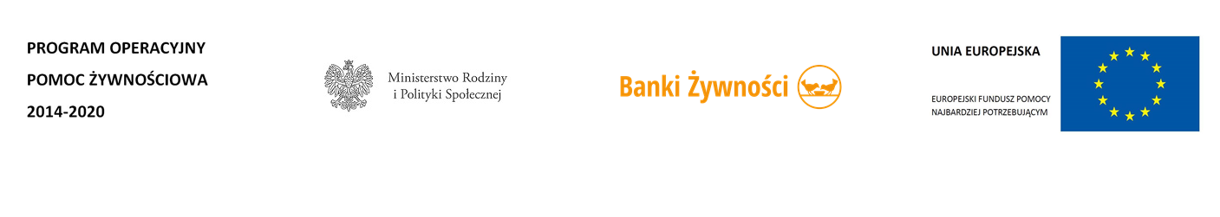
Artykuły spożywcze przekazywane przez KOWR/OPO/OPR na rzecz OPL w ramach POPŻ Podprogramu 2020

LP | Nazwa towaru | Waga sztuki | Jednostka miary
1 | buraczki wiórki | 0,35 | kg
2 | cukier biały | 1 | kg
3 | fasolka po bretońsku | 0,5 | kg
4 | filet z makreli w oleju | 0,16 | kg
5 | groszek z marchewką | 0,4 | kg
6 | herbatniki maślane | 0,2 | kg
7 | kasza jęczmienna | 0,5 | kg
8 | koncentrat pomidorowy | 0,16 | kg
9 | makaron jajeczny świderki | 0,5 | kg
10 | miód nektarowy | 0,25 | kg
11 | mleko uht | 1 | l
12 | mus jabłkowy | 0,72 | kg
13 | olej rzepakowy | 1 | l
14 | pasztet drobiowy | 0,16 | kg
15 | płatki owsiane | 0,5 | kg
16 | powidła śliwkowe | 0,3 | kg
17 | ryż biały | 1 | kg
18 | ser podpuszczkowy dojrzewający | 0,4 | kg
19 | szynka drobiowa | 0,3 | kg
20 | Szynka wieprzowa | 0,3 | kg

PROGRAM OPERACYJNY POMOC ŻYWNOŚCIOWA 2014-2020 Podprogram 2020

